Извещение
о проведении общего собрания участников долевой собственности на земельный участок из земель сельскохозяйственного назначения с кадастровым номером 46:17:071407:26, расположенный по адресу: Курская область, Октябрьский район, Никольский сельсовет.
Администрация Никольского сельсовета Октябрьского района Курской области, уведомляет участников долевой собственности на земельный участок из земель сельскохозяйственного назначения с кадастровым номером 46:17:071407:26, расположенный по адресу: Курская область, Октябрьский район, Никольский сельсовет, о проведении общего собрания участников долевой собственности 30 декабря 2019 года в 12 час. 30 мин. по адресу: 307217 Курская область, Октябрьский район, д. Стоянова, дом 29 (администрация сельсовета).
Время начала регистрации участников общего собрания 12 час. 00 мин. Для регистрации и принятия участия в голосовании необходимо иметь при себе документ, удостоверяющий личность, документ, удостоверяющий право на земельную долю, а также документ, подтверждающий полномочия этих лиц.
ПОВЕСТКА ДНЯ ОБЩЕГО СОБРАНИЯ УЧАСТНИКОВ:
Определение порядка проведения собрания, избрание председателя и секретаря, членов счетной комиссии общего собрания участников долевой собственности.
О передаче в аренду земельного участка с кадастровым 46:17:071407:26, находящегося в общей долевой собственности, и об условиях договора аренды.
О лице, уполномоченном от имени участников долевой собственности действовать без доверенности, заключать договор аренды земельного участка, об объеме и сроках таких полномочий.
Разное.
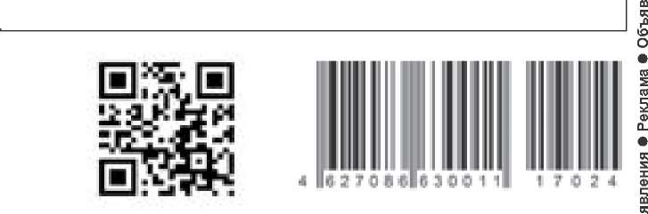

Извещение
о проведении общего собрания участников долевой собственности
на земельный участок из земель сельскохозяйственного назначения
с кадастровым номером 46:11:050503:237, расположенный по адресу: Курская область, Курский район, Ворошневский сельсовет, д. Ворошнево
Администрация Ворошневского сельсовета Курского района Курской области уведомляет участников долевой собственности на земельный участок из земель сельскохозяйственного назначения с кадастровым номером 46:11:050503:237, расположенный по адресу: Курская область, Курский район, Ворошневский сельсовет, д. Ворошнево, о проведении общего собрания участников долевой собственности 24 декабря 2019 года в 13 час. 30 мин. по адресу: Курская область, Курский район, д. Ворошнево, ул. Сосновая, дом.1. (администрация сельсовета).
Время начала регистрации участников общего собрания 13 час. 00 мин. Для регистрации и принятия участия в голосовании необходимо иметь при себе документ, удостоверяющий личность, документ, удостоверяющий право на земельную долю, а также документ, подтверждающий полномочия этих лиц.
ПОВЕСТКА ДНЯ ОБЩЕГО СОБРАНИЯ УЧАСТНИКОВ:
1. Определение порядка проведения собрания, избрание председателя и секретаря, членов счетной комиссии общего собрания участников долевой собственности.
2. О передаче в аренду земельного участка с кадастровым 46:11:050503:237, находящегося в общей долевой собственности, и об условиях договора аренды.
3. О лице, уполномоченном от имени участников долевой собственности действовать без доверенности, заключать договор аренды земельного участка, об объеме и сроках таких полномочий.
4. Разное.

